NADNASLOV: Iz kreveta ravno na skijašku stazu
NASLOV: Znate li gdje se nalazi najbolji snijeg u Austriji?
PODNASLOV: Obertauern garantira snijeg od studenog do svibnja
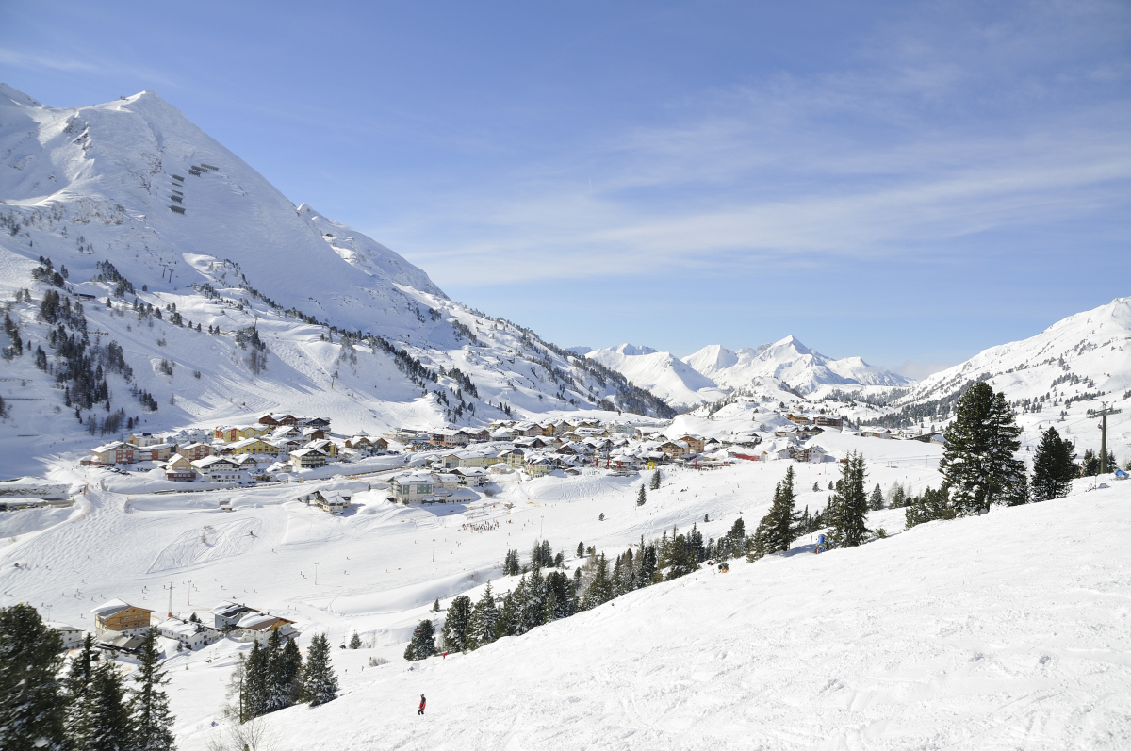
INTRO:
Planine, skijaške staze i najdeblji snježni pokrivač u Salzburškim alpama su spremni za novu skijašku sezonu. Uživati ćete u buđenju s pogledom na staze, skijanju na praškastom snijegu i odmoru nakon cjelodnevne zabave u planinama u wellnessu ili na bazenima jednog od Valamarovih ski in / ski out hotela… a mi vam donosimo i posebne ponude!
ČLANAK:
Jeste li znali da je Obertauern znanstveno dokazano najsnježnija zimska destinacija u Austriji? Sada kada to znate, vrijeme je da rezervirate zimski odmor kako biste doživjeli svaki njegov centimetar! Valamar je pripremio posebne ponude za prosinac i siječanj kada možete uštediti do 20% na vaš zimski odmor, a može se pohvaliti s dva vrhunska hotela. Kesselspitze Valamar Colelction Hotel 5* i Valamar Obertauern Hotel 4* smješteni su na skijaškim stazama i nude sve usluge za bezbrižan odmor – od najma skijaške opreme, tečajeva skijanja i snowboardinga, kupnje skijaške karte do informacija ili rezervacije destinacijskih doživljaja.
https://www.instagram.com/tv/B8tjojnJhYW/
NAJBOLJI SNIJEG U AUSTRIJI
Ova skijaška destinacija smještena je u jednoj kotlini u Alpama i nudi gotovo najdužu skijašku sezonu u Europi koja traje od studenog do svibnja. Preko 100 kilometara uređenih staza, skijaški parkovi za djecu i bogata après-ski ponuda su samo dodatne pogodnosti zbog kojih je ovaj ski resort idealan za vaš zimski odmor. Destinaciji je također prednost i blizina – nalazi se na 350 kilometara od Zagreba, Rijeke i Istre, a od autoceste imate dvadesetak minuta vožnje do hotela – što znači da ste za malo više od tri sata u Obertauernu.
https://www.instagram.com/alpineholiday_by_valamar/
HOTELI S ODLIČNOM PONUDOM
Valamar se pobrinuo kako bi cijelo vaše zimsko iskustvo bilo vrhunsko. Dva hotela smještena uz staze kako bi ujutro bili prvi na planini, doručak i večera u hotelu uz popodnevni snack kad se vratite sa staza, ski depo, garaže za vaše automobile, bazeni i wellness te Maro klubovi za djecu samo su dio njihove ponude. Na usluzi vam je i Snow experience concierge koji za vas može organizirati puno snježnih aktivnosti, škole skijanja, istraživanja u destinaciji te pomoći oko svih pitanja.
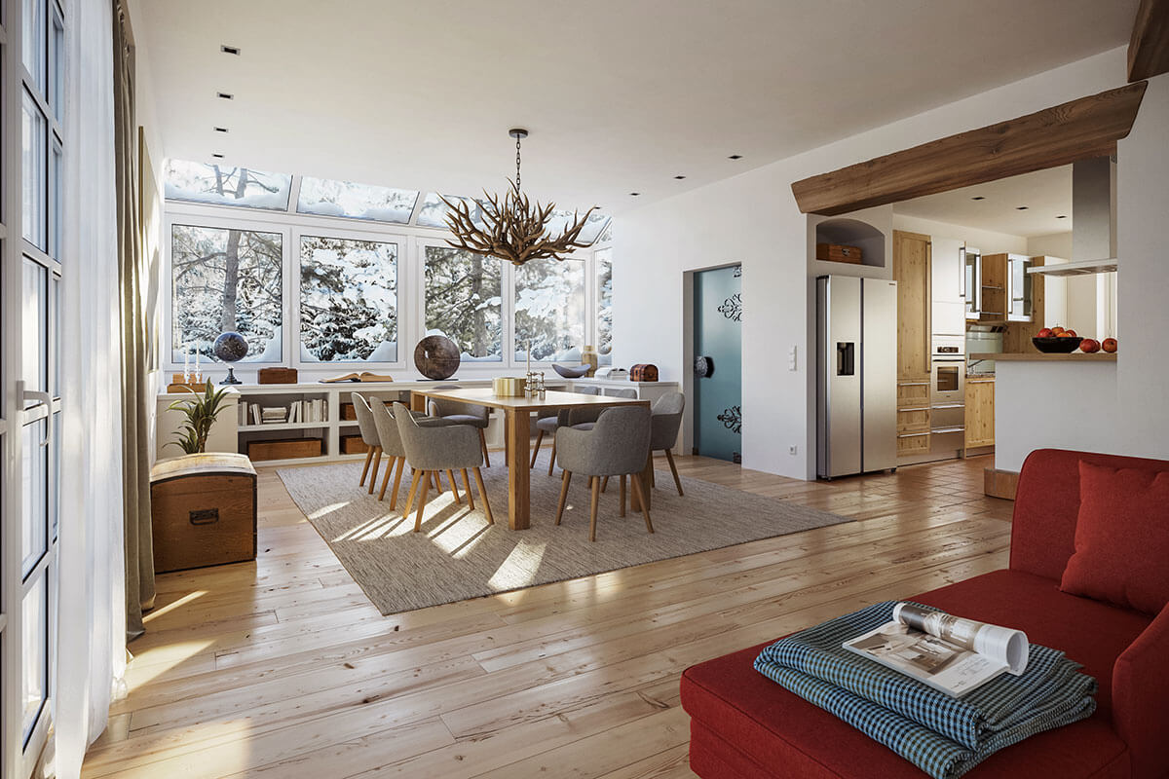
Kesselspitze Valamar Collection Hotel osim svoje V level usluge koja 5* podiže na još višu razinu uz brojne pogodnosti poput organiziranog prijevoza po destinaciji, posebno uređenih soba i suitova ipremium restorana Momenti koji nudi zaista odličan gourmet doživljaj nudi i privatni chalet. Chalet je zapravo vaša kućica na snijegu koja može ugostiti do 8 osam osoba. Na raspolaganju su vam sve usluge hotela, ali imate privatnog chefa koji vam svakog jutra priprema doručak po želji, a na rapsolaganju vam je i za večeru.
https://www.instagram.com/p/CknW-fXtcQX/
Valamar Obertauern Hotel već nekoliko sezona nudi vrhunski odmor svojim gostima, a od ove godine u ponudi ima i grijani untarnji- vanjski bazen kako bi se mogli opusitii nakon cijelog dana na snjegu. Nalazi se u samom centru sela pa ćete lako doći do svih sadržaja – adventa, trgovina, restorana i barova. Dvije igraonice za djecu i wellness su kombinacija za sve one koji večer žele provesti na mirniji način.
Sve je spremno za vaše zimsko putovanje, na vama je samo da pokupite skije i krete u Obertauern!

